UNIVERSIDADE FEDERAL DA PARAÍBA
CENTRO DE CIÊNCIAS HUMANAS, LETRAS E ARTES
COORDENAÇÃO DE CIÊNCIAS SOCIAIS
Fone: 3216-7092
E-Mail: ccs.cchla@ufpb.br

Ilmo. Senhor Coordenador do Curso de Ciências Sociais/CCS/UFPB

Eu ______________________________________________________________, aluno (a) regularmente matriculado (a) no Curso de Ciências Sociais do Centro de Ciências Humanas,Letras e Artes da Universidade Federal da Paraíba – Campus de João Pessoa, conforme matrícula nº. _____________________, residente e domiciliado (a) a Rua/Avenida __________________________________________________________, nº. ________, bairro ________________________, cidade ___________________/______, telefone: ____ - ______________, e-mail:__________________________________________, venho requerer a Vossa Senhoria que se digne encaminhar para o setor competente, afim que lhe seja(m) concedido(s) a partir desta data o(s) EXERCÍCIOS DOMICILIARES na(s) Disciplina(s) abaixo relacionada(s), conforme está previsto no Decreto Lei nº 1.044/69, Lei nº 6.202/75 e Resolução 16/2015 do CONSEPE.
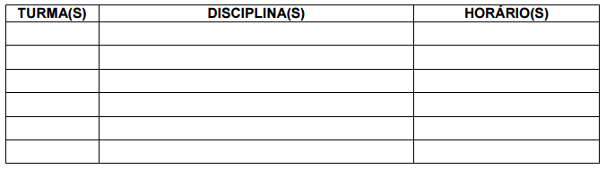
Nestes Temos,
Pede Deferimento.

João Pessoa, _______/_______/_______.

_______________________________________
Assinatura do (a) aluno (a)

